温州机场集团有限公司工会文件

温机集工〔2022〕22号

关于开展“玫瑰书香”女职工阅读

活动的通知

各子公司工会、各分工会：

为积极响应民航上级工会举办的“玫瑰书香”女职工阅读活动，进一步激发女职工爱岗热情，引导女职工立足岗位建功立业，增强女职工组织生机活力，温州机场女职工委员会联合空港蓝天朗诵社在第27个“世界读书日”到来之际，开展“书香企业 阅读空港”的线上阅读打卡活动，具体事项如下：

**一、活动主题**

**阅读，不止这一天**

**二、活动内容**

在第27个“世界读书日”期间，以各基层工会为单位，根据女工人数分布组队参加，通过线上打卡分享阅读心得，积极营造自信、自立、自强的女工风采。

**三、活动要求**

各基层工会要积极响应上级关于疫情期间少聚集、少外出的防疫号召，倡导重新拿起书本阅读的良好生活习惯，积极推进该项阅读活动，形成良好活动氛围，为“书香企业”建设发挥积极作用。

附件：“玫瑰书香”女职工阅读活动方案

温州机场集团有限公司工会委员会



2022年4月14日

附件

“玫瑰书香”女职工阅读活动方案

春日读书正当时，悠悠书香溢满园。4月23日是世界读书日，在第27个“世界读书日”到来之际，为深入开展书香企业建设，丰富员工日常文化生活，温州机场女职工委员会联合空港蓝天朗诵社开启“书香企业 阅读空港”的线上阅读打卡活动。现将具体要求通知如下。

1. **活动主题**

**阅读，不止这一天**

1. **活动对象**

**按女工人数分布情况组队，以团体为单位，共十二支团队。**

1. **活动时间**

**2022.4.18--2022.4.24，为期一周。**

**四、活动形式**

**线上打卡，参与者请扫描二维码加入，并将圈昵称改为“真实姓名+团队名”（未改名者不予统计）。**

**五、活动参考书**

**登录微信公众号“民航工会”，点击左下角“职工书屋”，可选读其中书籍或自选书籍。**

1. 活动方式

自觉保持每日阅读，每日在**活动平台**内打卡1次，附上不少于20字的阅读笔记（可添加阅读视频或阅读音频），视为当天活动完成。

七、评奖规则

1、团体奖：取每个团队前20名打卡总天数排名（排名相同看周打卡积分排名，女职工人数须在60%以上），设一等奖一名，二等奖二名，三等奖三名。

2、最美书评奖：根据阅读者的阅读感想内容的新颖性、深刻性等进行评奖，选取若干篇文章。优秀读后感将刊登于温州机场集团报、集团网站及微信公众号。

3、最佳组织奖：根据参与人数比例、互动点评等进行评选。

八、奖励标准

一等奖前20名给予约150元现金或物质奖励，二等奖前20名给予约100元现金或物质奖励，三等奖前20名给予50元现金或物质奖励。最美书评奖和最佳组织奖给予相应精神和物质奖励。

九、各团队负责人及联系方式

安检一队：包伊甸（666263）

安检二队：孙宁宁（689158）

安检三队：洪境谣（688093）

安检四队；陆炜炜（663338）

地服一队：李琼瑶（668089）

地服二队：洪雨朦（671558）

地服三队：夏曼蓉（660909）

机关支队：施瑜聪（666407）

食品支队：吴露露（679548）

实业货站队：陈芳（665600）

联合一队（含应急、运行、信导、值班室）：贾建群（667332）

联合一队（含候管、机务、物业、基建三期）：张宏丽（660505）

1. 打卡二维码



附：如何修改圈昵称

第一步：点击圈名片 第二步：点击设置

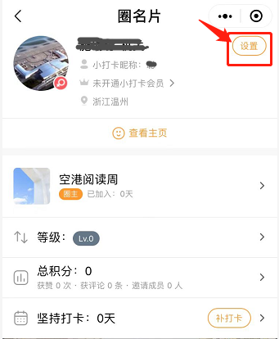 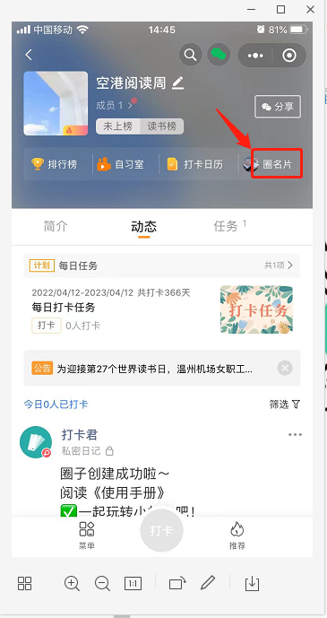

第三步：修改圈昵称 提高积分秘笈

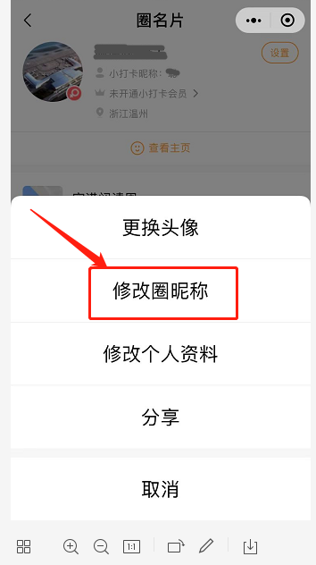 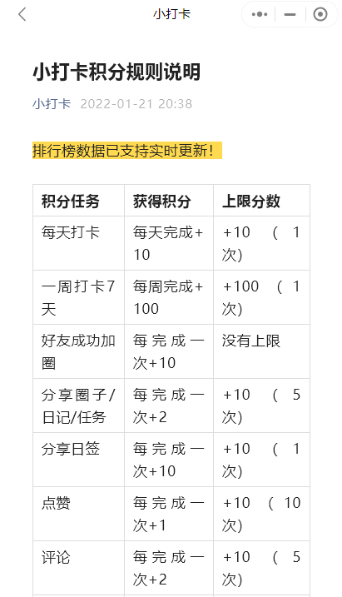

温州机场集团有限公司工会委员会 2022年4月14日印发